CleanBox Reeco wyróżniony w konkursie „Liderzy Innowacji Pomorza i Kujaw 2025”
Grupa RENEX została wyróżniona za projekt Softwall CleanBox Reeco podczas uroczystej gali finałowej XVII edycji konkursu „Liderzy Innowacji Pomorza i Kujaw”, która odbyła się 6 listopada 2025 roku w Hotelu Filmar w Toruniu, w ramach Kujawsko-Pomorskiego Forum Innowacji, Nauki, Biznesu i Samorządu FINBiS. W wydarzeniu uczestniczyli przedstawiciele wielu branż, instytucji badawczych i samorządowych, a sama gala stała się miejscem prezentacji najciekawszych inicjatyw technologicznych, które rozwijane są obecnie w województwie kujawsko-pomorskim.

Konkurs „Liderzy Innowacji Pomorza i Kujaw”, organizowany przez Toruńską Agencję Rozwoju Regionalnego S.A., od lat stanowi przestrzeń promowania projektów, które w praktyczny sposób wykorzystują wiedzę, twórcze myślenie i nowoczesne technologie. Inicjatywa wyraźnie podkreśla, że region dysponuje potencjałem inżynieryjnym, naukowym i biznesowym zdolnym do tworzenia rozwiązań konkurencyjnych w skali krajowej i międzynarodowej. Tegoroczna edycja zgromadziła 55 zgłoszeń obejmujących różne obszary technologii – od biotechnologii i fotoniki po systemy cyfrowe, robotykę i zaawansowane rozwiązania przemysłowe. Wyróżnienia trafiły do projektów, które wykazały się wysokim stopniem innowacyjności, potencjałem wdrożeniowym i znaczeniem dla gospodarki regionu.

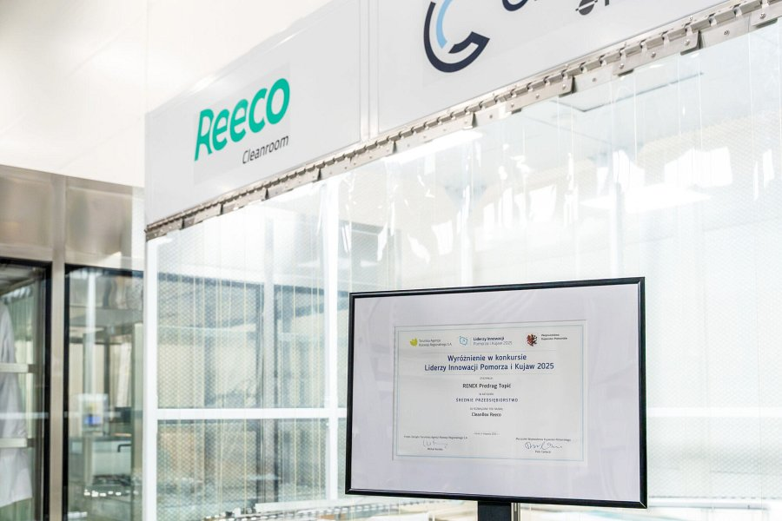
W tym kontekście Softwall CleanBox Reeco jest przykładem rozwiązania, które powstało we Włocławku w oparciu o zaplecze badawczo-rozwojowe Grupy RENEX i które jednocześnie odpowiada na potrzeby przedsiębiorstw w skali globalnej. Technologia ta umożliwia tworzenie mobilnych i modułowych stref czystego powietrza – przestrzeni roboczych o kontrolowanych parametrach środowiska, spełniających wymagania norm ISO, bez konieczności budowy pełnych pomieszczeń typu CleanRoom. CleanBoxy pozwalają realizować procesy wymagające wysokiej czystości w sposób elastyczny i ekonomiczny, a ich konstrukcja została opracowana tak, aby mogła być wdrażana zarówno w wielkoskalowych zakładach produkcyjnych, jak i w małych czy średnich przedsiębiorstwach, które do tej pory nie miały dostępu do tak zaawansowanej infrastruktury.
Zaprojektowany przez inżynierów RENEX system integruje filtrację HEPA, pełne właściwości antystatyczne ESD oraz układ sterowania, dzięki któremu użytkownicy otrzymują możliwość bieżącego monitorowania i regulacji kluczowych parametrów, takich jak przepływ i czystość powietrza, ciśnienie, temperatura czy wilgotność. Zastosowanie rozwiązań modułowych sprawia, że Softwall cleanroom może pełnić funkcję pojedynczego stanowiska przygotowawczego lub zostać połączony w większą strefę produkcyjną. Mobilność konstrukcji pozwala natomiast na relokację i dynamiczne dostosowanie infrastruktury do zmieniających się procesów operacyjnych.
Od momentu wprowadzenia rozwiązania na rynek CleanBoxy stosowane są w wielu branżach, m.in. w elektronice, optyce, lotnictwie, farmacji, medycynie oraz w sektorze biotechnologicznym. Szczególnie doceniają je przedsiębiorstwa, które potrzebują szybkich wdrożeń i elastycznych narzędzi pozwalających reagować na zmieniającą się skalę produkcji, a także te, które w projektach pilotażowych, badawczych czy serwisowych wymagają lokalnych, tymczasowych stref czystych.

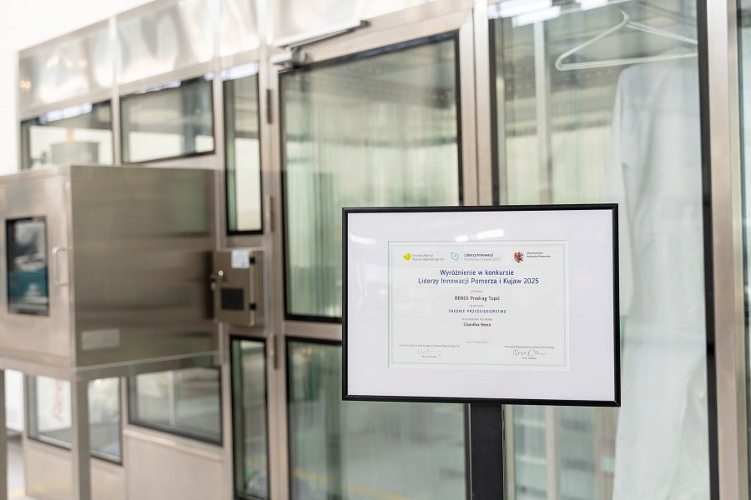
Wyróżnienie przyznane przez Kapitułę Konkursową potwierdza, że regionalny potencjał technologiczny przekłada się na powstawanie rozwiązań konkurencyjnych na rynkach międzynarodowych. Dla Grupy RENEX to również potwierdzenie wieloletnich działań na rzecz rozwoju własnego zaplecza inżynieryjnego, produkcyjnego i badawczo-szkoleniowego, które umożliwia tworzenie technologii odpowiadających na realne wyzwania współczesnego przemysłu.
Zachęcamy do poznania możliwości technologii Softwall CleanBox Reeco oraz do kontaktu z przedstawicielami Grupy RENEX w celu omówienia specyficznych potrzeb, konsultacji projektowych lub prezentacji rozwiązań. Informacje o CleanBoxach oraz o pozostałych produktach i usługach oferowanych przez Grupę RENEX znajdują się na stronie www.renex.pl oraz cleanroom.com.pl.

